朱叶研究生导师个人简介
1.导师的个人情况概括
朱叶，中医学博士，教授,主任医师，海南医学院第一附属医院中医科主任，第五批全国中医优秀人才，第五批全国老中医药专家学术经验继承人，海南省第一批名老中医药专家下基层师承项目指导老师。主要从事中医内科学、妇科学和温病学的临床、科研和教学工作，主持国家自然基金2项、省厅级课题4项。主编及参编教材及著作10部，发表学术论文30余篇。承担《中医经典选读》、《温病学》等课程教学。
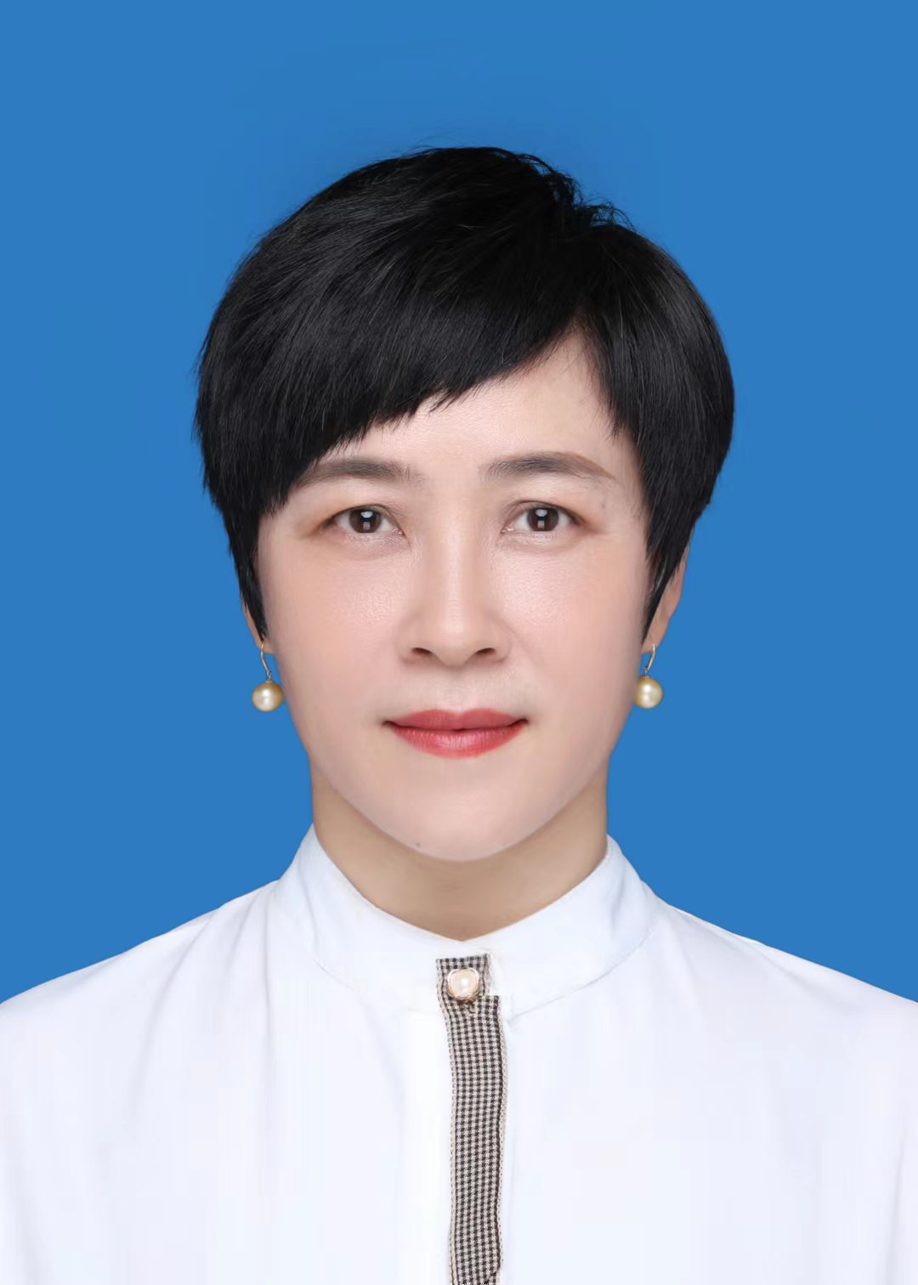
2.研究方向
中医药防治糖尿病及其并发症、温病学。
3.近五年发表的学术论文和专著（第1作者或通讯）
名 称 | 发表刊物或出版社 | 刊次或  时间 | 作者  排名
方剂学  （全国高等职业教育创新融合教材） | 人民卫生出版社 | 2021.06 | 副主编
张永杰用药心得汇讲 | 科学出版社 | 2021.02 | 副主编
中医经典能力等级考试题集 | 中国医药科技出版社 | 2021.11 | 副主编
温病学（全国中医药行业高等教育“十四五”规划教材） | 中国中医药出版社 | 2021.08 | 编委
温病学（国家卫生健康委员会“十四五”规划教材） | 人民卫生出版社 | 2021.06 | 编委
益智仁-乌药醚提取物对肾阳虚多尿模型大鼠血环磷酸腺苷和醛固酮水平的影响[J]. | 中国老年学杂志. | 2017.11 | 第一作者
益智仁-乌药醚提取物对糖尿病肾病小鼠p27kip1蛋白表达的影响[J]. | 中药药理与临床 | 2017.02 | 第一作者
响应面法优化益智仁总黄酮提取工艺研究 [J]. | 中华中医药学刊 | 2019.07 | 第一作者
益智仁-乌药配伍通过调控细胞自噬对糖尿病肾病小鼠足细胞的保护作用研究[J] | 时珍国医国药 | 2021.09 | 通讯作者
4.获得的发明专利（标注名次）
一种防治糖尿病患者性功能障碍的药物及制备方法（ZL201810370791.5） | 国家知识产权局 | 2021-06-22 | 第三
5.主持过的科研项目（项目名称；项目编号；级别；经费； 起止日期）
项目名称 | 来 源 | 起讫时间 | 本人经费  总额
从lncRNA-PVT1 调控细胞外基质成分研究益智仁 -乌药干预糖尿病肾病的作用机制（81660750） | 国家自然科学基金（地区基金） | 2017.01—2020.12 | 39
基于IRE-1/XBP-1通路探讨益智仁-乌药干预糖尿病肾病内质网应激的作用机制（81860794） | 国家自然科学基金（地区基金） | 2019.01—2022.12 | 34
基于KDM6A-KLF10-Nephrin反馈回路探讨缩泉益肾方治疗DKD作用机制（821RC690 ） | 海南省自然科学基金高层次人才 | 2021.2—2023.12 | 8
6.学术荣誉
第五批全国中医优秀人才；
第五批全国老中医药专家学术经验继承人；
海南省第一批名老中医药专家下基层师承项目指导老师。
7.学术兼职
中华中医药学会感染病分会常务委员；
世中联亚健康专业委员会常务理事；
中华中医药研究促进会中医全科与养生分会常务委员；
中华中医药学会糖尿病分会第七届委员会委员；
海南省中西医结合理事。
8.联系方式（邮箱）
Zy6896@163.com

